向移民提供的物资

免费供应

食品

参与公共食品计划不会影响您的移民身份您的个人信息不会与移民执法部门共享

SNAP 和所有其他公共食品计划都不在政府公费救济范围内
请访问以下网址，查看政府公费救济是否适用于您：www.keepyourbenefits.org

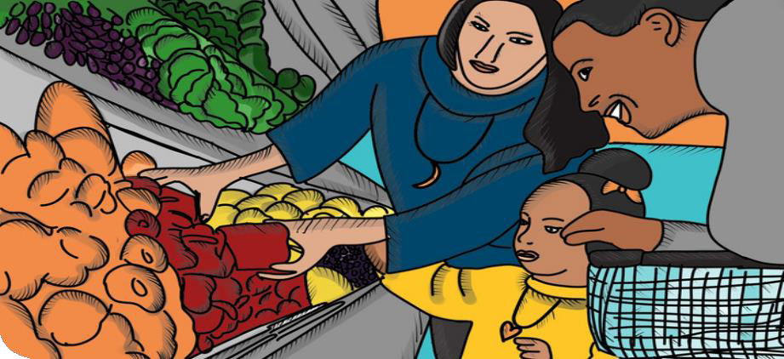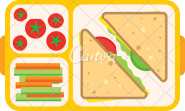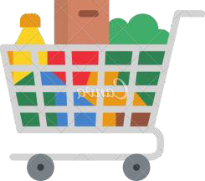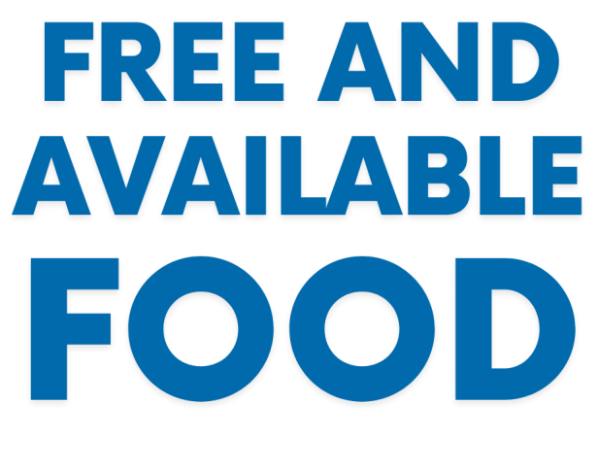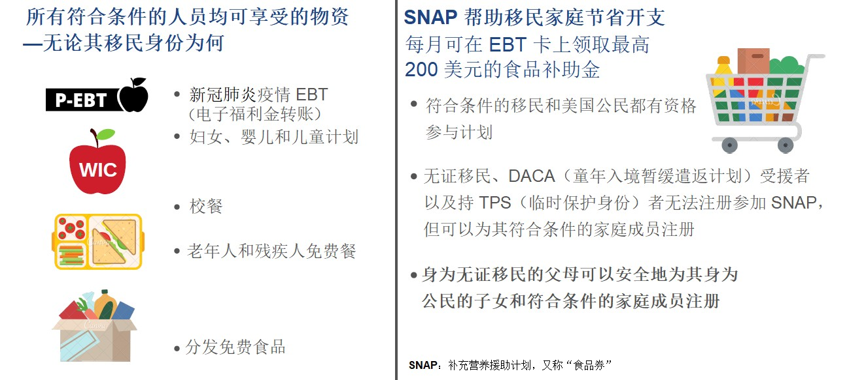本地资源：

添加学校营养服务、食品分发和 SNAP
申请援助的参考信息。
SNAP 在新冠肺炎疫情期间额外提供购买食品杂货的补助！
如果您的家庭收入低于限额（低收入— 无收入），则您有资格领取此项补助
请拨打下方电话，了解详细信息：[添加联系信息]

